计算机组成原理期末模拟试卷
一、单项选择题（每题 1 分，共 10 分）
1.假设计算机 A 的时钟周期为 250ps，对某程序的 CPI 为 2.0；计算机 B 的时钟周期为 500ps，执行同样的程序，A 机速度是 B 机的 1.2 倍，则 B 机的 CPI 是 【 ____ 】
A. 1.2 B. 2.0 C. 2.4 D. 1.0
2.设有一个具有 20 位地址和 32 位字长的存储器，则该存储器以字节为单位的存储容量是多少？ 【 ____ 】
A. 1MB B. 2MB C. 4MB D. 32MB
3.对奇偶校验（假设校验位在前面），正确的说法是 【 ____ 】
A. 数据为 10100101，则校验码为 1 10100101
B. 数据为 10100101，则校验码为 11 10100101
C. 如果采用奇校验，接收到 110100101，则可判断为出错
D. 添加 2 位校验位就可以检测出 2 位出错的情况
4.下列说法中，错误的是 【 ____ 】
A. CACHE-主存层次的目的是提高 CPU 访存的效率
B. CACHE-主存层次基于程序中指令执行的局部性现象
C. CACHE-主存层次中 CACHE 容量小、速度快
D. CACHE-主存层次写命中时会出现数据不一致问题
5.在总线技术标准中，用于定义总线几何尺寸、形状、引脚、排列等规范的是【 ____ 】
A. 时间特性 B. 电气特性 C. 功能特性 D. 物理特性
6.下列 8 位机器数 0 的表示法中正确的是 【 ____ 】
A. [0]原码 = 10000000 B. [0]补码 = 00000000
C. [0]移码 = 11111111 D. [0]反码 = 00000000
7.SMP 是多处理机的常见形式，是弗林分类中的哪种结构 【 ____ 】
A. SISD B. SIMD C. MISD D. MIMD
8.指令寄存器 IR 存放当前正在执行的指令，下列说法正确的是 【 ____ 】
A. 长度和 PC 相同
B. 通过指令译码器对 IR 中的内容进行译码
C. 是 CPU 内部的专用寄存器
D. 能够自动更新为下一条指令
9.CPU 取出一条指令并执行所用的时间被称为 【 ____ 】
A. 时钟周期 B. CPU 周期 C. 机器周期 D. 指令周期
10.下列关于组合逻辑与微程序控制，错误的是 【 ____ 】
A.组合逻辑控制器是依靠硬件电路方式来产生 CPU 中的各种控制信号
B.微程序控制器是把预存储在控制存储器中的微指令代码翻译成 CPU 中的各种控制信号
C.组合逻辑控制器比微程序控制器的内部设计更加规整，也更容易扩展对新指令的支持
D.从产生控制信号的速度方面比较，组合逻辑控制器要快于微程序控制器
二、判断题（每题 1 分，共 10 分，请在括号内打“√”或“×”）
11.流水 CPU 是以时间并行性为原理构造的处理器。 （ ____ ）
12.在 8 位机器数的表示法中，10000001 的真值一定是负数。 （ ____ ）
13.在微处理器中，运算器和控制器已经集成在一块半导体芯片中。 （ ____ ）
14.RISC 的特点是指令架构简单、指令数相对较少，寻址方式也较少。 （ ____ ）
- 地址指令，就是指令中没有直接出现地址信息，通常隐含指定地址。 （ ____ ）
16.内存的访问速度比访问虚拟存储器快，可以永久性存放用户的程序和数据。（ ____ ）
17.在 CPU 执行指令的过程中，指令的地址由程序计数器给出。 （ ____ ）
18.ROM 存储器可以读数据，但任何条件下都不能对 ROM 写入数据。 （ ____ ）
19、20题缺失
三、填空题（每空 1 分，共 10 分）
21.SMP 是多处理机的常见形式，按照弗林对计算机体系结构的分类方法，属于________ 结构。
22.已知 cache 存储周期 40ns，主存存储周期 200ns，cache/主存系统平均访问时间为50ns，则 cache 的命中率是 ________ 。
23.某十六进制浮点数 A3D00000，如果其对应的是补码，字长 32 位，最高 8 位是阶码（含 1 位阶符），尾数是最低 24 位（含 1 位数符），该浮点数十进制的真值是________ 。
24.I/O 接口是指 ________ 、主存和外围设备之间通过 ________ 进行连接的逻辑部件。考虑并行接口和串行接口的特征，接口距离主机距离较近时，适合使用 ________ 接口，如果外围设备是串行处理数据的设备，此时适合采用 ________ 接口。
25.________ 是构成计算机系统的互联机构，是多个系统功能部件之间进行数据传送的 ________ ，并在 ________ 的基础上进行工作。
- 计算题（每题 6 分，共 30 分）
26.已知 x=+11011, y=-10011, 假设机器数长度为 8 位，用定点整数补码表示，计算 。

27.已知浮点数 , ，设阶码和尾数均用补码表示，按浮点运算方法，完成 [x-y] 的运算（采用就近舍入原则）。

28.已知 CPU 的主频是 1.6GHz, 某类指令 T1 的 CPI=4, T2 的 CPI=8, 如果一段程序只包含 T1 指令（占 60%）和 T2（占 40%）两类指令，则该 CPU 的时钟周期是多少？指令的执行速度约为多少 MIPS？

29.某机的 CACHE 共有 32 块，每块大小为 512B，与主存之间采用 4 路组相联映射，各存储器均按字节编址。问：
① Cache 容量大小为多少？② 写出访问 CACHE 的地址格式？③ 访问十进制主存地址为 3580 的主存单元时，则应在 CACHE 的哪一组中查找？

30.现有四级指令流水线，分别完成取指、取数、运算、传送结果四步操作。若完成上述操作的时间依次为 9ns, 10ns, 6ns, 8ns。则流水线的操作周期应设计为多少？如果按照单流水方式执行，执行完 100 条指令需要的时间是多少？

31题缺失
- 分析与设计题
32.假定用若干个 位芯片组成一个 位的存储器，问：
① 说明设计方案（也可画图表示）？② 地址 0B1FH 所在芯片的最小地址是？

33.计算机系统主机和外设的数据传送方式有哪几种？

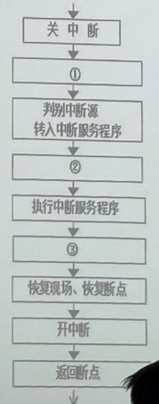
34.已知 CPU 对中断处理的流程如下图所示，请写出①②③处所做的操作？并说明该操作的意义？
① ________________________________
② ________________________________
③ ________________________________
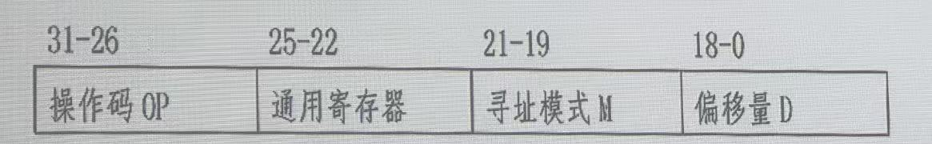
35.一种二地址型指令的结构如图所示，规定使用通用寄存器做目标操作数，寻址模式和位移量均为源操作数的寻址说明。

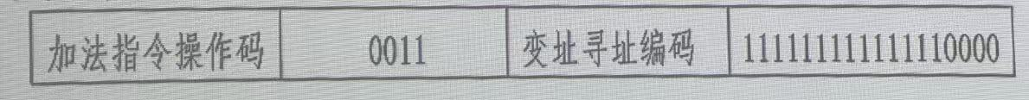
① 该指令格式能定义多少种操作？② 源操作数可以有多少种寻址方式？③ 目标操作数可以使用多少个寄存器？④ 若某加法指令编码如下图所示，请描述该指令的执行过程？

36.如下图所示的数据通路（通线，不受控制）。
① 画出取数指令 "LAD (R3), R0" 的指令周期流程图，其含义是将 (R3) 为地址的存储单元的内容取至寄存器 R0 中，并标出各微操作控制信号序列。
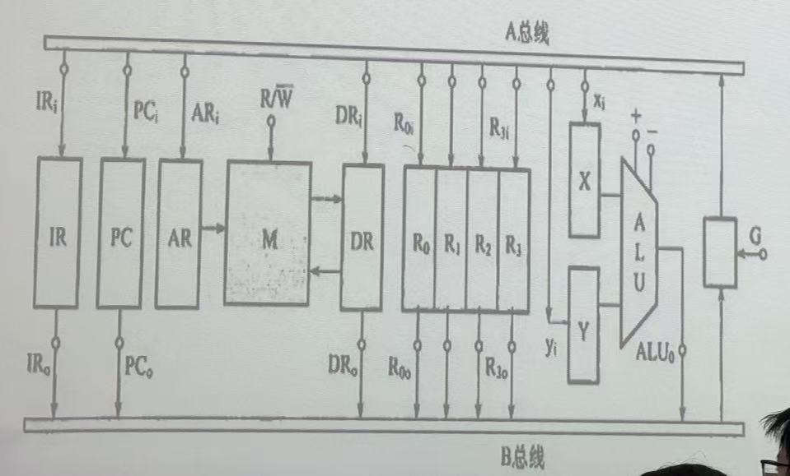
② 假设控制器实现用微程序控制方式，控制微程序转移的条件共 4 个，微指令采用水平型格式，后继微指令地址采用断定方式，则微指令的控制字段和判断测试字段分别应为多少位？

参考答案
一、单项选择题
- A (A机 。A速度是B的1.2倍，即 。，解得 )
- C (20位地址寻址空间 字。字长32位=4字节。容量 =)
- A (奇校验要求1的个数为奇数。数据10100101有4个1，需补1个1，校验位为1)
- B (A、C、D正确。B选项说法有误，Cache基于局部性原理，但不仅仅是指令执行的局部性，还包括数据访问的局部性)
- D
- B ([+0]补=[-0]补=00000000，唯一表示)
- D (SMP 对称多处理属于 MIMD 多指令流多数据流)
- C
- D
- C (C选项错误，微程序控制器比组合逻辑控制器设计更规整、更易扩展)
二、判断题
11. √
12. × (若是无符号数则为正；若是补码，首位1表示负)
13. √
14. √
15. √
16. × (虚拟存储器通常指硬盘上的交换区，速度远慢于内存，不能永久存放，断电可能丢失或作为临时交换) 注：此处题干如果是指“辅存/硬盘”作为虚存的一部分，是可以永久存放的，但访问速度慢。题干说内存比虚存快且能永久存放，后半句错，内存断电丢失。
17. √
18. × (ROM在特定条件下如烧录时可写入，且Flash ROM等可擦写)
三、填空题
21. MIMD
22. 93.75% (设命中率 h。，解得)
23. (A3D00000 -> 1010 0011 1101... 阶码 A3H=163，此处应为移码或特定格式，参考图片答案推导)
24. CPU； 总线； 并行接口； 串行接口
25. 总线； 公共通道； 争用资源
- 计算题
26.解：
x = 00011011 (补)
y = 11101101 (补)
-y = 00010011 (补)
x-y = x + (-y) = 00011011 + 00010011 = 00101110
相当于左移一位：
结果 = 01011100 (补) = +92
27.解： (参考图片答案思路)
需对阶、尾数求和、规格化、舍入、溢出判断。
具体步骤略，最终结果根据图片应符合浮点运算标准流程。
28.解：
① 时钟周期
② 平均 CPI =
③ MIPS =
29.解：
① Cache 容量 =
② 块内地址 512B 占 9 位。
组数 = 32块 / 4路 = 8 组，组号占 3 位。
地址格式：主存标记(Tag) | 组号(3位) | 块内地址(9位)
(注：图片中写的是 行号(2位) 可能是笔误或特定理解，按标准4路组相联，32块分为8组)
③ 3580 / 512 = 6 ...... 508
主存块号为 6。
组号 = 6 MOD 8 = 6。
应在 Cache 的 第 6 组 中查找。
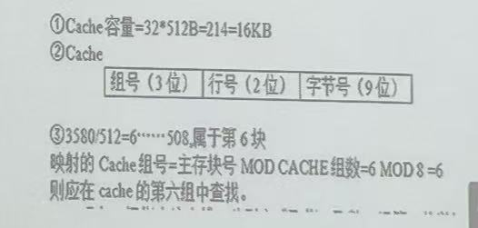
30.解：
① 流水线时钟周期应取最大段耗时，即 10ns。
② 单流水（非流水）执行一条指令时间 =
100条指令时间 =
(注：若问流水线执行时间，则为 )
- 分析与设计题
32.解：
① 设计方案：
总容量 位，芯片 位。
需要芯片总数 = 片。
连接方式： 2片一组进行位扩展（4位扩到8位），共需4组。这4组之间进行字扩展（地址线译码选择）。
② 地址 0B1FH：
2K 的片选范围是：0000H-07FFH (第1组), 0800H-0FFFH (第2组)...
0B1FH 位于 0800H ~ 0FFFH 区间。
故所在芯片的最小地址是 0800H。
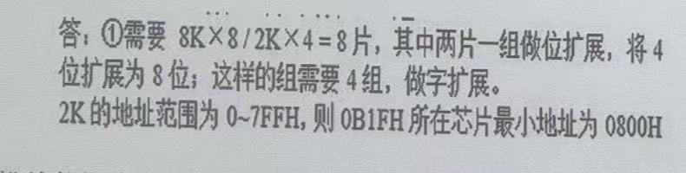
33.答： 程序查询方式、程序中断方式、DMA（直接存储器访问）方式、通道方式。
34.解：
① 保存断点、保护现场。意义：使中断结束后能正确返回并恢复原程序执行状态。
② 开中断。意义：允许更高优先级的中断进行嵌套处理。
③ 关中断。意义：保护恢复现场的过程不被干扰，确保原子性。
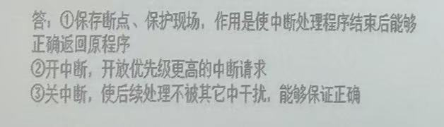
35.解：
① 操作码 6 位，可定义 种操作。
② 寻址模式 3 位，可定义 种寻址方式。
③ 通用寄存器 4 位，可使用 个寄存器。
④ 描述： 采用变址寻址方式。将变址寄存器（题中未明确指出是哪个，通常隐含或指定）的内容与指令中给出的偏移量（补码表示的 -32，即 11...100000）相加，计算出有效地址。访问该内存有效地址取出操作数。将该操作数与 3 号通用寄存器（0011）的内容执行加法操作，结果写回 3 号寄存器。
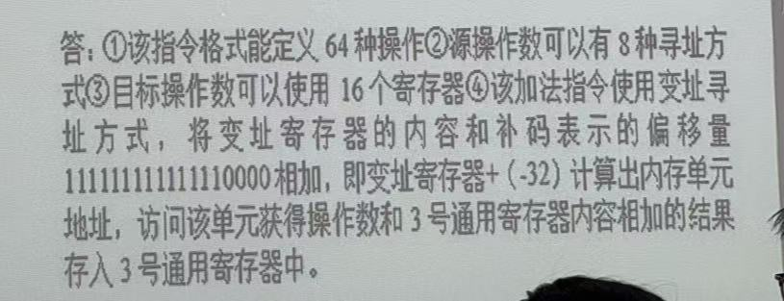
36.解：
(需结合数据通路图作答)
① 流程及信号：
  - ()
  - (Read)
  - () —— 以上为取指
  - ()
  - (Read)
  - ()
② 微指令格式分析：
控制字段：取决于微操作信号的数量。
判断测试字段：需支持 4 个转移条件，通常需要 或直接编码位数，若 4 个条件直接点对点则需 4 位；若编码则需 2-3 位（含无条件）。具体需看题目对“断定方式”的具体定义约定。

